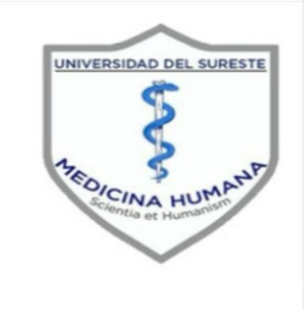 H

D

Materia

Antropología Medica II

Trabajo

Investigación Náhuatl

Docente

Dra. Sánchez Prieto Irma

Alumno

Jose Abelardo Toledo Arévalo

2-“A” Semestre

EL ORIGEN DE LA MEDICINA NÁHUATL

Es necesario tomar en consideración que la complejidad misma de la medicina implica que sus conceptos tengan una muy grande diversidad de origen, que coexistan los muy recientes con los antiguos y los muy extendidos con los estrictamente particulares de determinadas zonas geográficas. Capas de siglos se unen sin conflicto.

Las relaciones del hombre cou la tierra, con su trabajo, con el hombre mismo, forjaron nuevas estructuras celestes, terrestres e infernales, nuevos dioses, nuevos tipos de dirigentes, nuevas aspiraciones; pero junto a los nuevos principios médicos subsistieron algunos antiguos ligados a muy altos valores; quedaron adheridos como sencillas fórmulas que, dejando atrás las concep· dones que las originaron, simplemente fueron enriquecidas por las que nacieron de nuevas cosmovisiones y mitologías.

Esto produjo en la medicina náhuatl la existencia de conceptos teóricos, procesos curativos mágicos o supuestas enfermedades de entidades anímicas muy generalizados no sólo en el periodo clásico, sino a partir de épocas que no pueden precisarse y que se prolongan hasta nuestros días. Son conceptos, procesos y enfermedades que no pueden siquiera enmarcarse en el área mesoamericana. Algunos se extienden por todo el continente; otros, más aún, parecen rebasar sus límites para hacer patente un origen extraamericano.

Por tal motivo la medicina náhuatl podrá ser apreciada en parte como log¡:o particular de un pueblo; pero existe bajo más amplia perspectiva un fenómeno cultural común en Mesoamérica, en amplias regiones de América o, en ocasiones, en América y en buena parte del continente asiático. Desde este continente grupos de primitivos inmigrantes trajeron un acervo cultural tal vez mucho mayor al que tradicionalmente se les atribuye, acervo pertinaz que resistió -y en parte sigue resistiendo- el paso de los siglos. Pérdida del alma, intrusión de cuerpos extraños nocivos, métodos místicos de ascenso a los cielos y descenso a los infiernos en busca de la salud del paciente, práctica de limpias y otras creencias y procesos terapéuticos, presentan tal cantidad de elementos comunes en América y en Asia que es imposible pensar en simples paralelismos. Es lícito suponer que en tiempos muy lejanos estas creencias y prácticas viajaron a la velocidad de las grandes migraciones de primitivos cazadores, y que se conservaron en el lugar del fuego, siempre vivas, siempre viejas.

En todo caso Ja visión que de Ja medicina prehispánica tenemos es plana, inte1uporal, puesto que hemos recibido el informe de unos cuantos años inmediatos a la conquista. Otra fuente son las actuales investigaciones etnográficas, debido a la importante persistencia de algunos conceptos médicos; pero el uso de este material exige extremada cautela. La influencia europea fue en algunos casos considerable desde el momento mismo de la conquista. Por este motivo existe fuerte duda de si algunos principios rectores del pensamiento médico indígena contemporáneo derivan del pensamiento europeo, o si surgieron en tierras americanas en virtud de una coincidencia de procesos mentales ante condiciones semejantes, o si por caminos distintos el mundo occidental y el americano recibieron de Asia un antiguo legado.